TEC-XP-Ⅱ计算机硬软件系统的组成概述

完整的计算机系统由硬件和软件两个子系统组成，TEC-XP-Ⅱ计算机同样如此。

TEC-XP-Ⅱ的硬件系统由 2 个独立的 CPU、6 个芯片的存储器、2 路串行接口电路、再 通过串口接入 PC 机仿真终端组成，包含了计算机传统的全部五个功能部件：控制器部件， 运算器部件，主存储器，输入设备（仿真终端的键盘）和输出设备（仿真终端的显示器） 。

TEC-XP-Ⅱ的软件系统由监控程序（可理解为教学机的雏形操作系统）、交叉汇编程序、 PC 机仿真终端程序 Pcec16.com 组成，可使用监控命令操作运行教学机，与日常操作 PC 机 颇为相似，支持用基本指令代码和汇编语言编程，如果有兴趣，还可以通过再扩展一些指令 以支持 BASIC 语言的解释程序（可保存在内存的 ROM 存储区），使得 TEC-XP-Ⅱ系统具备了 计算机硬软件全部六层结构的基本架构，即包括数字逻辑层，微体系结构层（裸机），指令系统层，监控程序层，汇编语言层，高级语言层。

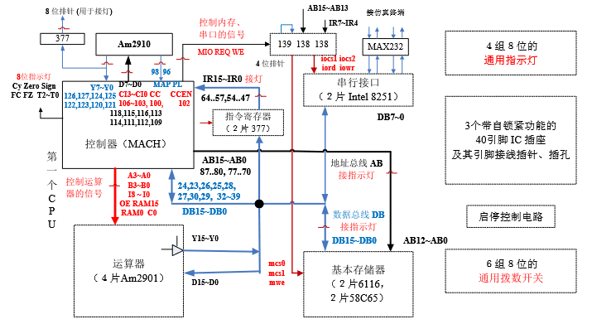第一个硬件系统的基本组成，如图1所示，其核心功能使用了13片电路器件实现：  
图1 系统基本硬件组成逻辑框图

控制器用1片ISP MACH器件和2片74LS377器件（用作指令寄存器 IR）实现；

运算器用4片Am2901器件实现；

存储器用2片ram6116和2片rom58c65器件实现；

2路串行接口各用1片Intel-8251芯片实现，用于把PC机仿真终端接入系统。

本系统采用单总线结构，各功能部件直接连接到这组总线上。

数据总线DB用于在部件之间传送数据（指令）信息，要连接到存储器和串行口的数据线引脚（双向）；运算器的数据输入引脚D和输出引脚Y；控制器ISP MACH芯片的数据输入输出引脚（双向），以及指令寄存器IR的数据输入引脚；IR的输出送到isp MACH的16个输入引脚。

地址总线AB用于在部件之间传送地址信息，由控制器ISP MACH送出，传送到存储器的地址线引脚。串行接口的端口地址由IR的低位字节直接提供。

控制器要产生24位的控制信号，其中的21位用于运算器，被直接连接到4片AM2901的相应引脚；另外3位用于内存和串行接口，作为一片双2-4译码器的输入信号，再由这片2-4译码器产生选择内存、串口哪一个可以运行，以及是执行读操作还是写操作的命令信号；还要用另外两片3-8译码器分别产生内存芯片、串口芯片的片选信号。

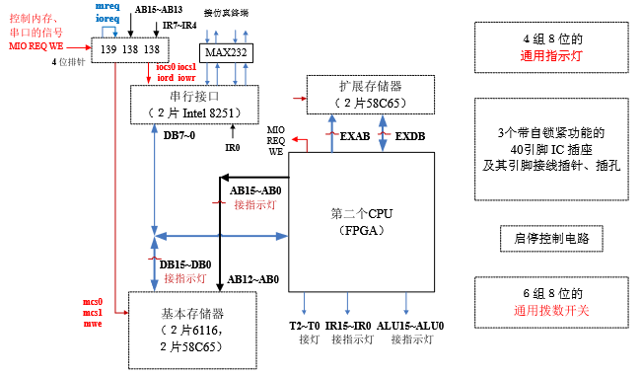第二个硬件系统的基本组成，如图2所示，其核心功能共使用了7片电路器件实现：  
图2 系统基本硬件组成逻辑框图

CPU用1片门阵列的FPGA器件实现，选用VHDL语言描述其电路组成及其功能；

存储器用2片ram6116、2片rom58c65器件实现（与第一个CPU分时使用）；接口电路用2 片Intel-8251器件提供2路串行接口（与第一个CPU分时使用）。

部件之间的连接关系：

数据总线DB用于在部件之间传送数据信息，连接到基本存储器和串行口的数据线引脚 （双向）和实现CPU的FPGA芯片的数据输入输出引脚（双向）；

地址总线AB用于在部件之间传送地址信息，地址信息由FPGA芯片送出，并传送到基本存储器的地址线引脚；此外，FPGA 芯片还通过另外一组扩展数据总线 EDB、扩展地址总线 EAB 连接到2片扩展使用的rom58c65器件，可在实现指令流水时，用作为独立于数据存储器的指令存储器。这2片rom也可用作为第1个系统的扩展存储区。

该CPU需要产生3位的控制信号并送到3片译码器电路，再由译码器产生控制内存和串口读写的控制命令和片选信号。

教学计算机主板照片，如图3所示

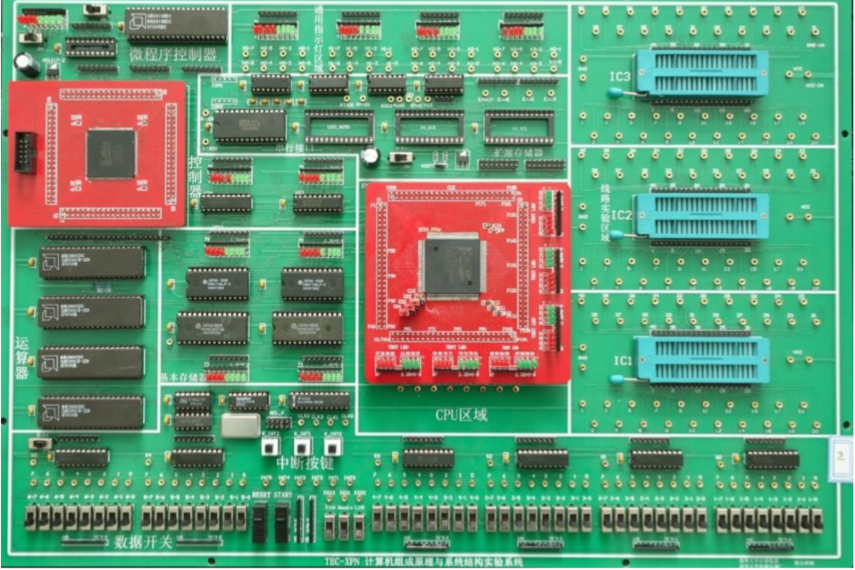

图3 教学计算机主板照片

教学机核心部件设置在电路板左侧位置，包括有：

1. 第一个系统的控制器（isp MACH, Am2910, 2片74LS377）和运算器（4片Am2901）；
2. 第二个系统的CPU（FPGA）
3. 2路串行接口（2片Intel-8251）
4. 基本存储器（2片ram6116, 2片rom58c65）和2片扩展存储器芯片，还用到1片完成电平转换的电路MAX202，和3片译码器（1片74LS139, 2片74LS138）。

辅助电路组成及其功能介绍：

1. 最上侧通用指示灯区域，可通过1#线或8位的排线与其他电路连接，用于显示相应信息的内容。
2. 最下侧设置6组8位的信息拨入开关，其输出可通过1#线或8位的排线（有三态控制）连接到其他电路，用于为这些电路提供数据或者控制信号。
3. 最下侧还设置有Reset, Start两个按键，三个中断按钮，三个选择系统运行方式的功能开关：单步/连续，指令来自开关/计算机系统，程序来自MACH芯片/内存，效果是三个开关为X00/X11是正常方式，110是手动拨入指令，X01是程序来自MACH芯片。在手拨指令方式下能够完成多项操作，可以用来有效地调试硬件。
4. 最右侧设置3个40引脚的IC插座，用于支持中小规模芯片的电路实验，可插接双列直插封装的多种型号器件，每个引脚都接到一个插针和一个插孔，能实现各个管脚之间任意连接的关系。

电路板上设置有选择是否向相关器件供电的4个电源开关，方便部件拆分和整机系统构建；在部件之间的连接线上设置有接线用的插针，用于连接手拨开关或通用指示灯，为数据总线DB，地址总线AB，指令寄存器IR设置专用指示灯。  
在电路板的最左上角位置，设置有显示 ALU 产生的 3 个标志位(Cy,Zero,F15)、 标志位寄存器(flag_c,flag_z)、3 位的节拍编码(t_2,t_1,t_0)的专用指示灯。